Министерство науки и высшего образования Российской Федерации

Федерального государственное бюджетное образовательное учреждение высшего образования

«Российский экономический университет имени Г.В. Плеханова»

**МОСКОВСКИЙ ПРИБОРОСТРОИТЕЛЬНЫЙ ТЕХНИКУМ**

Специальность: 09.02.07 Информационные системы и программирование

Квалификация: Программист

ПРАКТИЧЕСКИЕ РАБОТЫ

ПО «РАЗРАБОТКЕ ПРОГРАММНЫХ МОДУЛЕЙ»

Листов: 8

|  |  |
| --- | --- |
| Выполнил студент | Проверил преподаватель |
| Группы П50-6-22 | ____________Д.В.Серяк |
| Чистотин Михаил Юрьевич | «___» ________2024 года |

Москва 2024

ПРАКТИЧЕСКАЯ РАБОТА №7

Цель работы: создать медиа-запросы в файле «style.css» и адаптировать лендинг под разные устройства, такие как: смартфоны, планшеты, ноутбуки.

Ход работы

Медиазапрос позволяет нам работать с разрешением экрана того или иного устройтсва. Тоесть, при определённых значениях, которые будут указаны в медиа-запросе, будет возможно изменить стили для того или иного элемента в лендинге.

Для начала необходимо создать медиа-запрос, котоырый будет работать при расширении от 1400 пикселей и больше. Данный медиа-запрос будет работать на ноутбуках, компьютерах и других устройствах, который поддерживают данную ширину экрана.

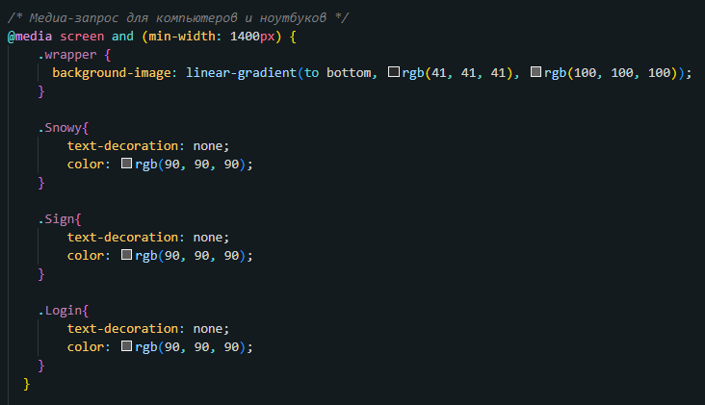

Рисунок 1 – созхдание медиа-запроса для ноутбуков

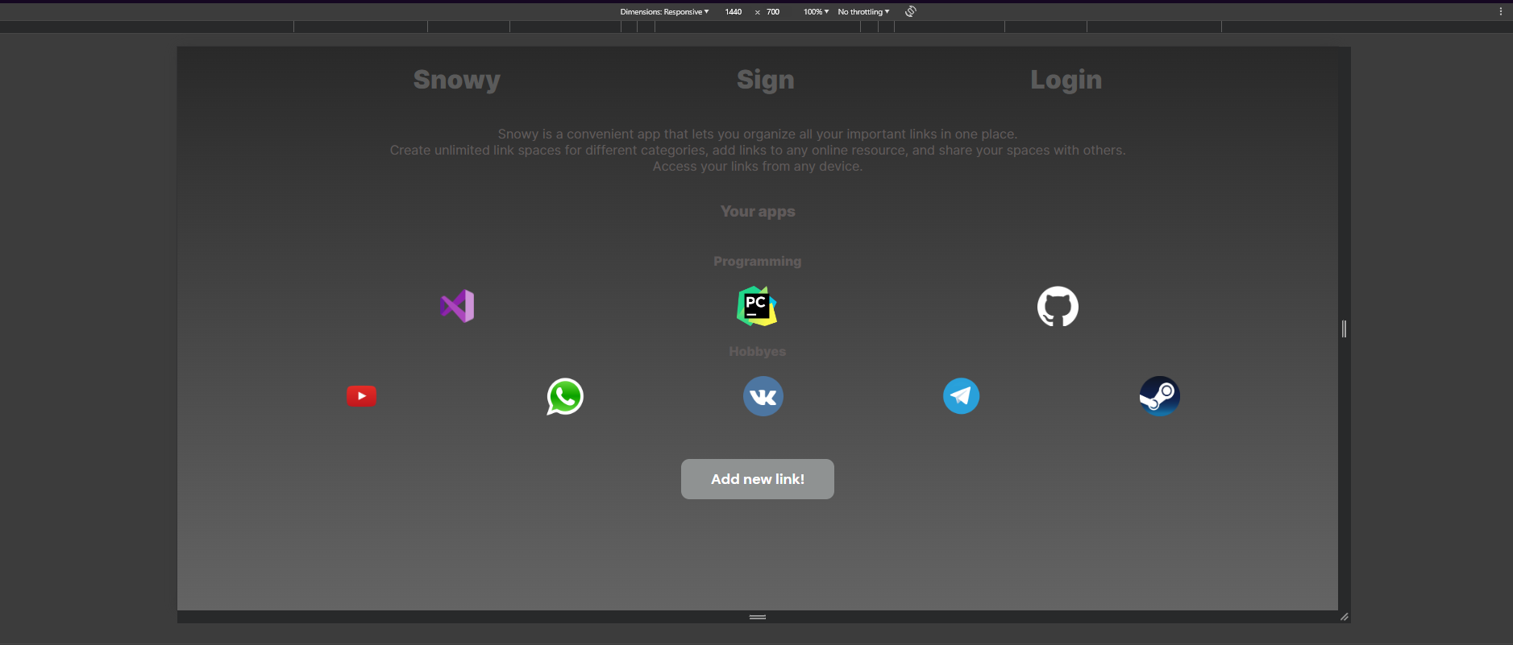

Рисунок 2 – отображение лендинга при ширине экрана 1400 и более

Как видно, лендинг вывелся в тех стилях, которые мы указали в медиа-запросе. Теперь необходимо сделать ещё два медиа-запроса для телефонов и для планшетов.

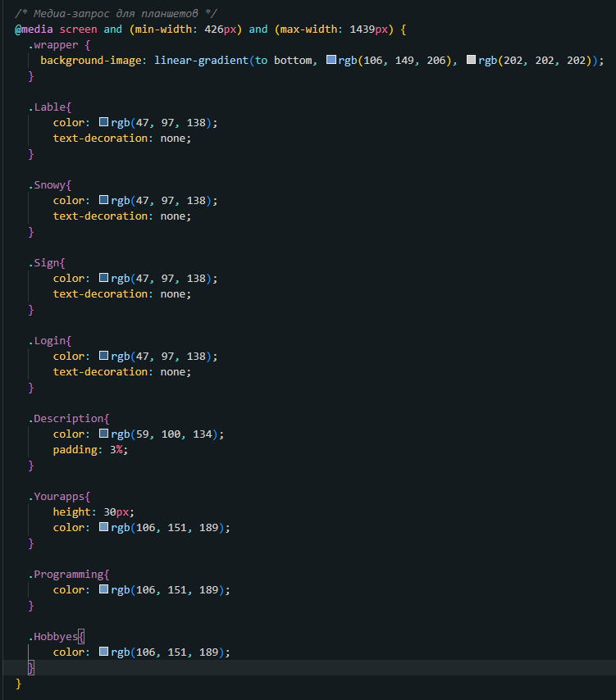

Рисунок 3 – медиа-запрос для планшетов

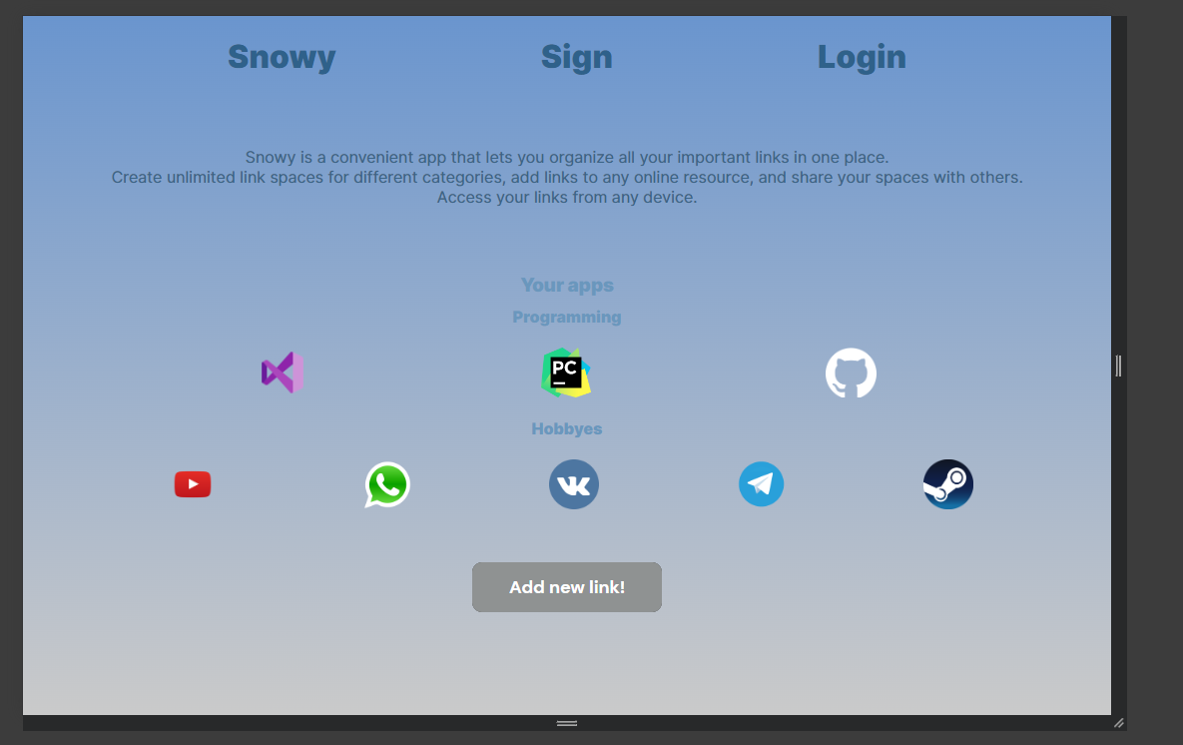

Рисунок 4 – лендинг при знаении ширины экрана от 426 пикселей до 1439 пикселей

Лендинг выводиться с изменёнными стилями и это наглядно видно по изменённому цвету на фоне, а также изменённые цвета заголовков и текста.

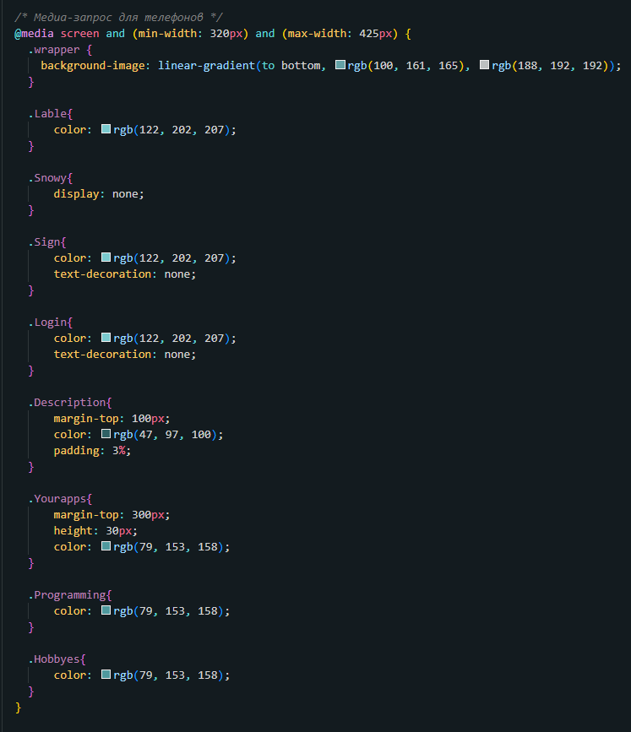

Рисунок 5 – медиа-запрос для телефонов

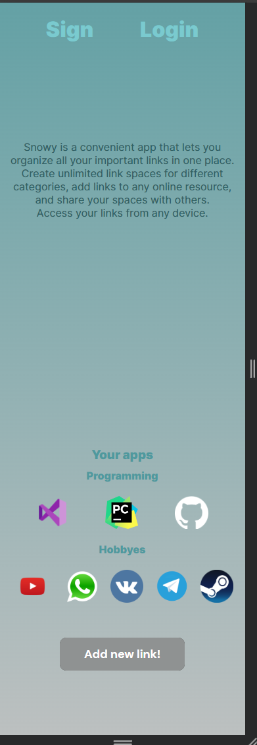

Рисунок 6 – лендинг при ширине экрана от 320 пикселей до 425 пикселей

Вывод: данная работа позволила применить знания, полученные ранее на учебных занятиях. Также, мы научились создавать различные стили для лендинга, на разных устройствах, чтобы пользователям было удобнее ориентироваться на нашем сайте.